Инструкция по записи ребенка в первый класс на региональном портале государственных и муниципальных услуг Московской области uslugi.mosreg.ru
с 1 апреля по закрепленной территории за образовательной организацией.
Право на получение услуги имеют родители (законные представители), дети которых зарегистрированы органами регистрационного учета по месту жительства или пребывания на территории, закрепленной за образовательной организацией, в том числе имеющие внеочередное, первоочередное, преимущественное право.
ВНИМАНИЕ! Узнать о адресах, закрепленных за школой можно по ссылке https://mo.mosreg.ru/sobytiya/novosti-ministerstva/31-03-2022-22-22-25-informatsiya-dlya-roditeley-zakonnykh-predstavitel

Шаг 1. Переход на электронную форму подачи заявления. Необходимо зайти на Региональный портал государственных услуг Московской области uslugi.mosreg.ru. На главной странице портала будет плитка и баннер с соответствующим названием «записаться». Нажимаем на нее.

Авторизация через ЕСИА и РПГУ НЕ ТРЕБУЕТСЯ!
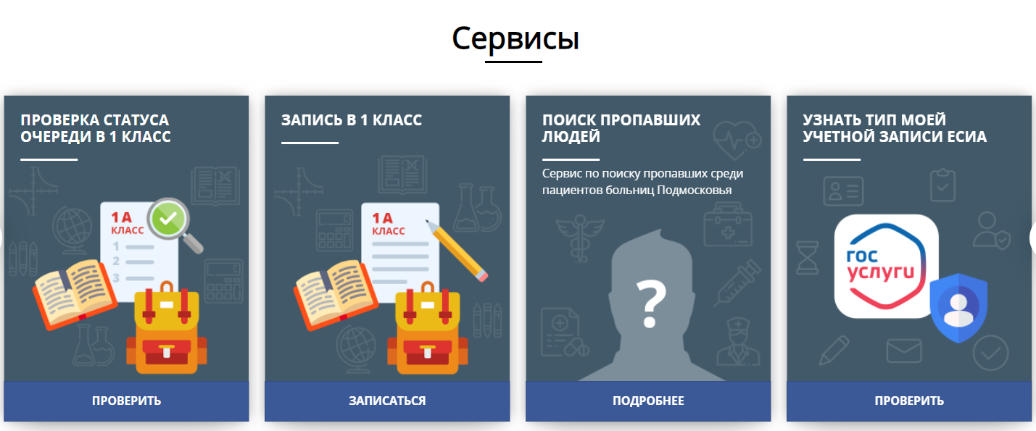

Шаг 2. Информационное сообщение. Открывается страница с информационным сообщением по процедуре оказания услуги по приему в школу.
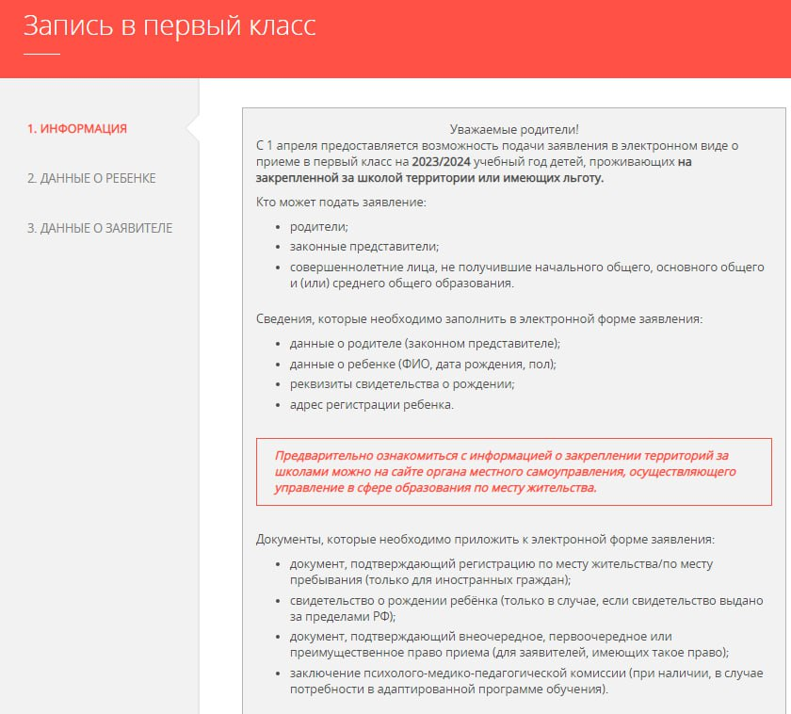
Рекомендуем вам внимательно ознакомиться с информационным сообщением, касающимся подачи заявлений в 1 класс.

С 1 апреля по 30 июня предоставляется возможность подачи заявления в электронном виде о приеме в первый класс:
- детей, имеющих внеочередное право на получение услуги;
- детей, имеющих первоочередное право на получение услуги;
- детей, имеющих преимущественное право на получение услуги;
- детей, проживающих на закрепленной за школой территории (имеющих постоянную или временную регистрацию на территории Московской области).
Полный список требуемых документов:
- документ, удостоверяющий личность Заявителя (в случае обращения иностранных граждан);
- документ, удостоверяющий личность представителя Заявителя, в случае обращения за предоставлением Государственной услуги представителя Заявителя (в случае обращения иностранных граждан);;
- документ, подтверждающий полномочия представителя Заявителя, в случае обращения за предоставлением Государственной услуги представителя Заявителя;
- заключение психолого-медико-педагогической комиссии (при наличии);
- свидетельство о рождении ребенка (в случае, если документ выдан компетентным органом иностранного государства);
- родитель (законный представитель) ребенка, являющегося иностранным гражданином или лицом без гражданства, дополнительно предъявляет документ, подтверждающий родство заявителя (или законность представления прав ребенка), и документ, подтверждающий право ребенка на пребывание в Российской Федерации.
Дополнительно требуются документы подтверждающие льготное право на получение услуги:
- заявители (законные представители), дети которых имеют внеочередное право на получение услуги, при поступлении в школу-интернат, прикрепляют справку с места работы (адрес регистрации значения не имеет);
- заявители (законные представители), дети которых имеют первоочередное право зачисления прикрепляют справку с места работы, а также заполняют сведения о регистрации ребенка по месту жительства или пребывания на закрепленной территории (льгота действует только при поступлении ребенка в школу, которая закреплена за адресом его регистрации);
- заявители (законные представители) детей, указанные в части 6 статьи 86 Федерального закона от 29.12.2012 №273-ФЗ «Об образовании в Российской Федерации» при поступлении в кадетскую школу прикрепляют справку с места работы (адрес регистрации значения не имеет);
- заявители (законные представители) детей, братья/сестры которых обучаются в образовательной организации, имеют преимущественное право на получение услуги, заполняют сведения о старшем ребенке в электронной форме заявления (адрес регистрации значения не имеет).
Сотрудники образовательных организаций проведут проверку сведений, заполненных в электронной форме заявления (скан-копии документов прилагать не требуется):
- Свидетельство о рождении ребенка, выданное на территории Российской Федерации;
- Свидетельство о рождении полнородных и неполнородных брата и (или) сестры, выданное на территории Российской Федерации)
- Документ, подтверждающий регистрацию ребенка по месту жительства или месту пребывания (только для граждан Российской Федерации, иностранные граждане прилагают скан-копию документа).
- Документ, подтверждающий установление опеки или попечительства.
Документы, составленные на иностранном языке, подлежат переводу на русский язык. Верность перевода, подлинность подписи переводчика свидетельствуются в порядке, установленном законодательством Российской Федерации о нотариате.
При заполнении заявления Вам потребуются данные СНИЛС родителя (законного представителя). После ознакомления нажмите на кнопку «Я подтверждаю свое согласие со всеми перечисленными выше пунктами» и затем кнопку «Далее». Вы перейдете на интерактивную форму заявления
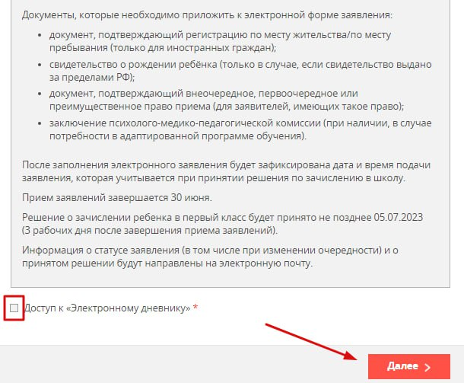

Шаг 3. На первом этапе заполняются данные о ребенке:
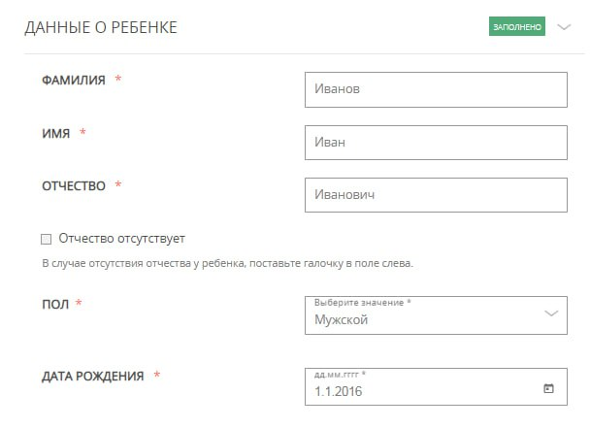

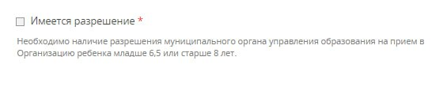
В случае, если ребенок младше 6,5 лет или старше 8 лет, подтвердите наличие разрешения муниципального органа управления образованием на зачисление ребенка в школу данного возраста.

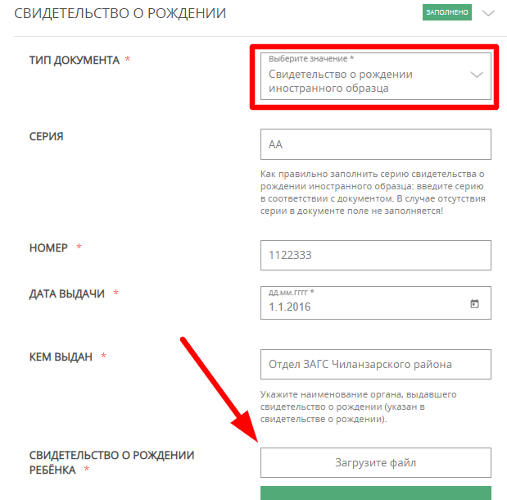
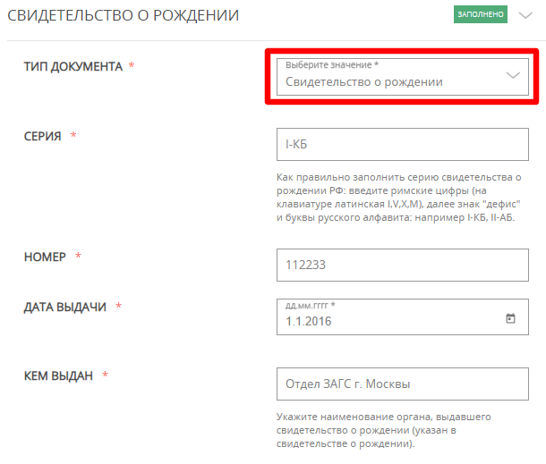
Доступно два типа документа: «Свидетельство о рождении» или «Свидетельство о рождении иностранного образца»

Обращаем внимание, что свидетельство о рождении ребёнка прикрепляется только в случае, если свидетельство выдано за пределами Российской Федерации. Прикладывается цветной скан-образ свидетельства о рождении иностранного образца и его заверенный перевод на русский язык. Загрузить в поле можно только ОДИН ФАЙЛ, поэтому документы необходимо объединить в один! Размер файла не должен превышать 2 мегабайт, к загрузке допускаются gif, jpeg, pdf, png.
Шаг 4 Заполните сведения о регистрации ребенка:
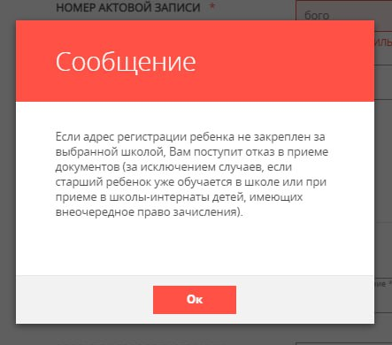
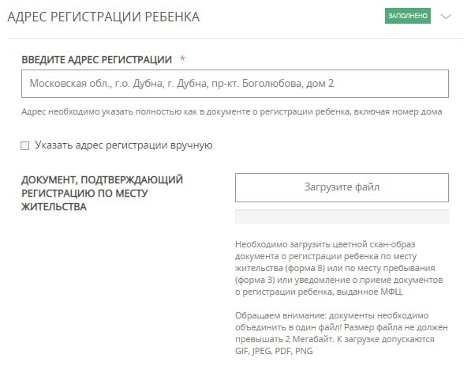
Адрес регистрации необходимо указать полностью как в документе о регистрации ребенка, включая номер дома.
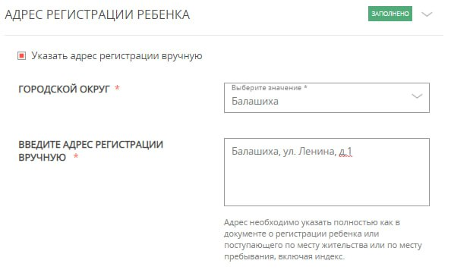
Если адрес не появляется в выпадающем списке, вы можете ввести адрес регистрации вручную.
Обращаем Ваше внимание, что в поле «Документ, подтверждающий регистрацию по месту жительства» прикладывается только в том случае, если в Шаге 3 Выбран документ «Свидетельство о рождении иностранного образца»: документ, подтверждающий право ребенка на пребывание в РФ и регистрацию по месту прибывания или по месту жительства на территории, закрепленной за образовательной организацией.
Размер документа не должен превышать 2 Мегабайт. К загрузке допускаются JPEG, PDF, PNG. Загрузить в поле можно только ОДИН ФАЙЛ, поэтому документы необходимо объединить.
Родители детей льготных категорий подтверждают наличие у ребенка льготы (внеочередного, первоочередного права на получение услуги), подгружая соответствующий подтверждающий документ, указанный в Инструкции на Шаге 2. Если льготы нет, необходимо отметить галочку в соответствующем поле.
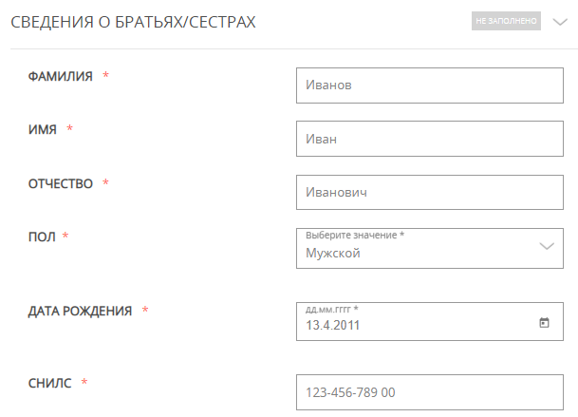
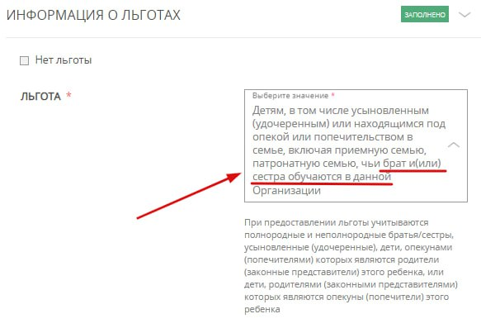
Если старшие брат/сестра будущего первоклассника уже обучаются в организации, необходимо выбрать льготу:

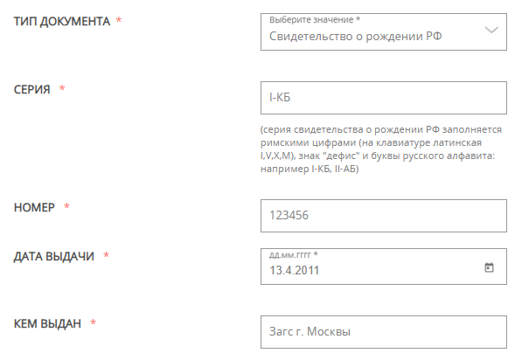
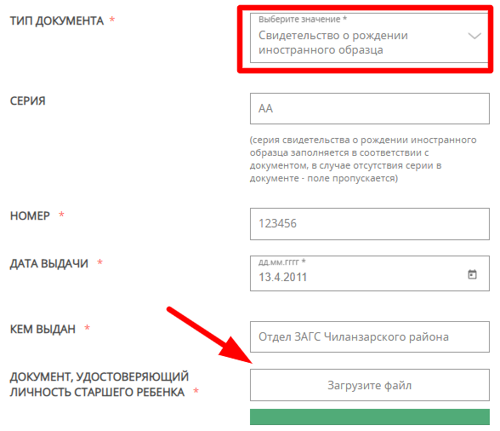
При заполнении сведений о братьях и сестрах необходимо выбрать тип документа: «Свидетельство о рождении» или «Свидетельство о рождении иностранного образца». Граждане Российской Федерации заполняют сведения в электронной форме, граждане иностранных государств прикладывают документ иностранного образца.

Обращаем внимание, что свидетельство о рождении ребёнка прикрепляется только в случае, если свидетельство выдано за пределами РФ Прикладывается цветной скан-образ свидетельства о рождении иностранного образца и его заверенный перевод на русский язык, загрузить в поле можно только ОДИН ФАЙЛ, поэтому документы необходимо объединить! Размер файла не должен превышать 2 мегабайт, к загрузке допускаются gif, jpeg, pdf, png.

ШАГ 5. Выбор образовательной организации.
ВНИМАНИЕ! Вам необходимо выбрать школу, которая закреплена за адресом регистрации ребенка согласно постановлению/приказу администрации округа, иначе Вам поступит ОТКАЗ в приеме документов (кроме случаев, если брат/сестра уже обучается в образовательной организации). Прием в школу по незакрепленной территории начнется 6 июля.
Информация об адресах, закрепленных за образовательными организациями https://mo.mosreg.ru/sobytiya/novosti-ministerstva/31-03-2022-22-22-25-informatsiya-dlya-roditeley-zakonnykh-predstavitel
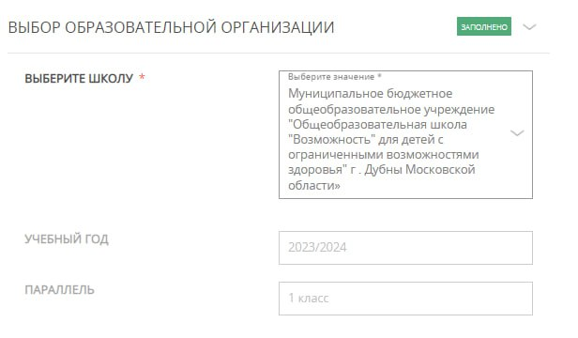

С 1 апреля по 30 июня подать в школу не по месту регистрации/временной регистрации могут только родители детей, брат и(или) сестра которых уже обучаются в школе или имеющие внеочередное право при поступлении в школы-интернаты. Если Вы относитесь к данной категории граждан, необходимо отметить это галочкой.
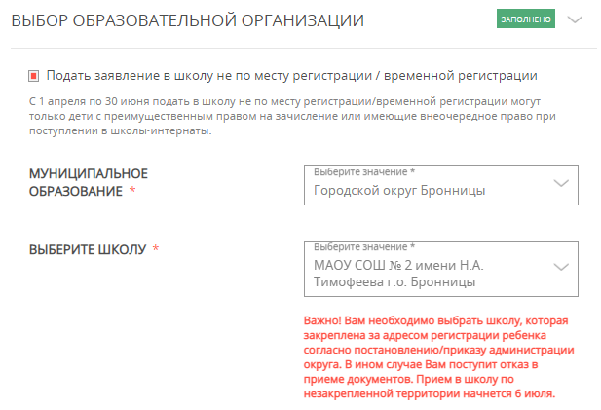

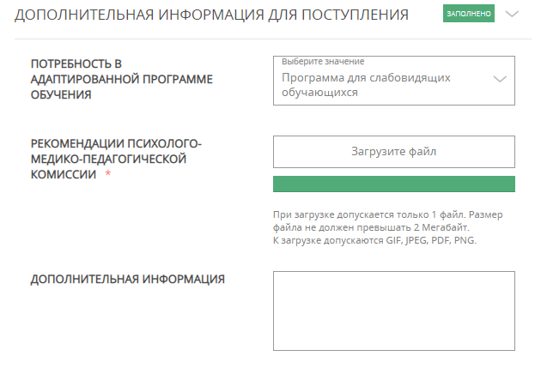
Шаг 6. При наличии потребности ребенка в обучении по адаптированной программе, подгружается рекомендации психолого-медико-педагогической комиссии.

Шаг 7. Заполните данные о Заявителе.
В поле «Заявитель» доступны для выбора значения:
- Родитель;
- Законный представитель родителей;
- Опекун/попечительК
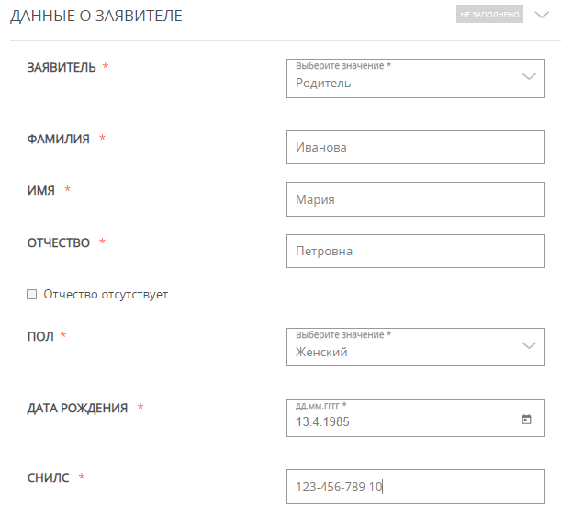

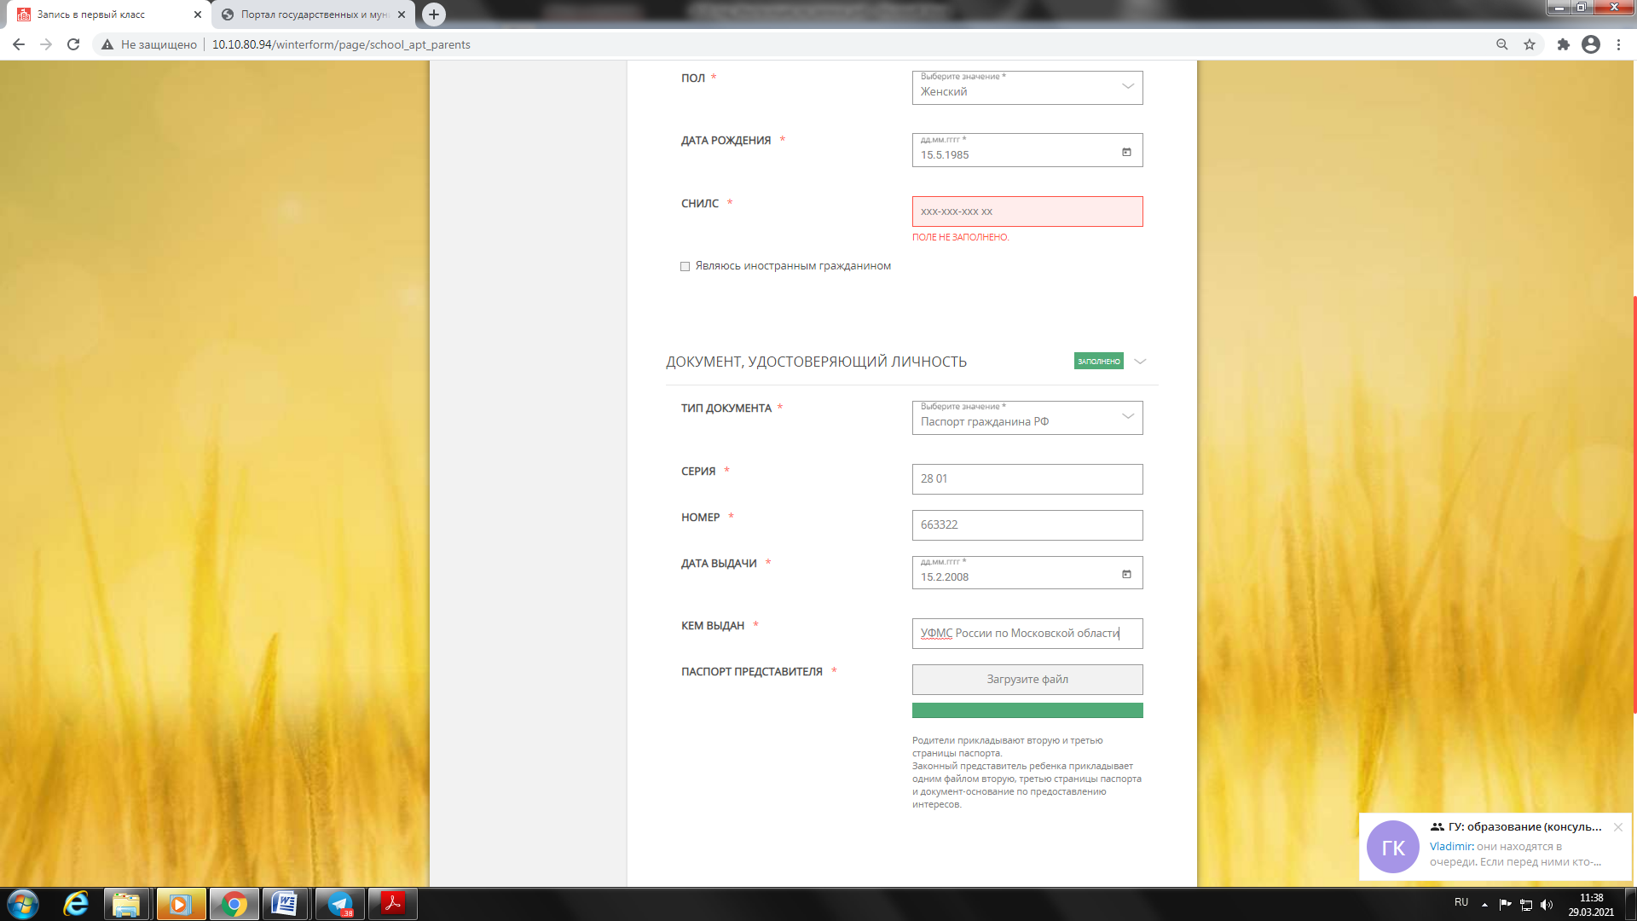
Внесите данные о документе, удостоверяющем личность представителя

Обращаем внимание. Если Вы являетесь гражданином Российской Федерации, скан-копию паспорта Вы можете подкрепить по собственной инициативе. Для граждан иностранного государства прикрепление скан-копии паспорта является обязательным. Копии необходимо приложить ОДНИМ ФАЙЛОМ цветные скан-копии 2-3 страницы паспорта и документ-основание представления интересов. Размер файла не должен превышать 2 Мегабайт. К загрузке допускаются GIF, JPEG, PDF, PNG.

Шаг 8 Введите Ваши контактные данные
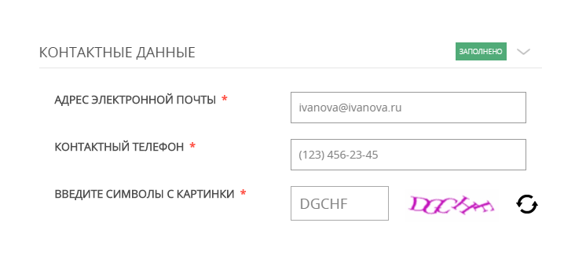
Обращаем Ваше внимание, что на указанную электронную почту придет результат оказания услуги, поэтому рекомендуем Вам указывать действующую электронную почту.
Нажмите на кнопку «Записаться» для отправления заявления

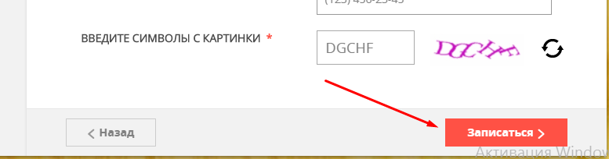

После заполнения электронного заявления будет зафиксирована дата и время подачи заявления, которая учитывается при принятии решения по зачислению в школу.
ВАЖНО: после подачи заявления в электронном виде НЕ НУЖНО идти в школу с оригиналами документов.
Решение о зачислении ребенка в первый класс будет принято в течение 3 рабочих дней после завершения приема заявлении. О принятом решении Вы будете уведомлены по электронной почте.
Если при отправлении заявления у Вас возникла ошибка, Вы можете написать сообщение в службу технической поддержки портала
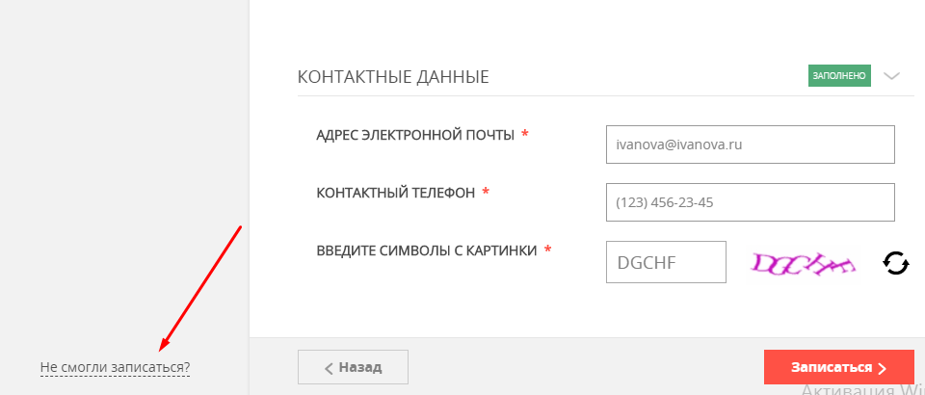

В форме обратной связи Вам необходимо заполнить все поля, оставшиеся без автоматического заполнения и отправить заявку в техническую поддержку.

Прием на обучение в школу регламентирован следующими нормативно-правовыми документами:
- Федеральным законом от 29.12.2012 № 273-ФЗ «Об образовании в Российской Федерации».
- Приказом Минпросвещения России от 02.09.2020 № 458 «Об утверждении Порядка приема на обучение по образовательным программам начального общего, основного общего и среднего общего образования».
Порядок предоставления муниципальной услуги по приему на обучение в школу в Московской области установлен регламентом предоставления услуги «Прием на обучение по образовательным программам начального общего, основного общего и среднего общего образования», утвержденный в каждом муниципальном образовании Московской области.

